 | ΣΥΛΛΟΓΟΣ  ΥΠΑΛΛΗΛΩΝ  ΠΕΡΙΦΕΡΕΙΑΣ  ΑΤΤΙΚΗΣ | Λ. Συγγρού 80-88, ΤΚ:11741 Αθήνα  e-mail: syllogos.patt@gmail.com  https:// sypatt.gr  τηλ. προέδρου: 6932442294  τηλ. γραμματέα: 6978894946

Αθήνα 21 - 3 -2023
Αρ. Πρωτ.: 70

Πόσοι μήνες χρειάζονται για να επισκευαστεί ένα σπασμένο τζάμι;
Ποιοι από την Περιφερειακή Αρχή θα κάνουν ότι δεν ήξεραν τίποτα, εάν τα κομμάτια του πέσουν σε διερχόμενους;

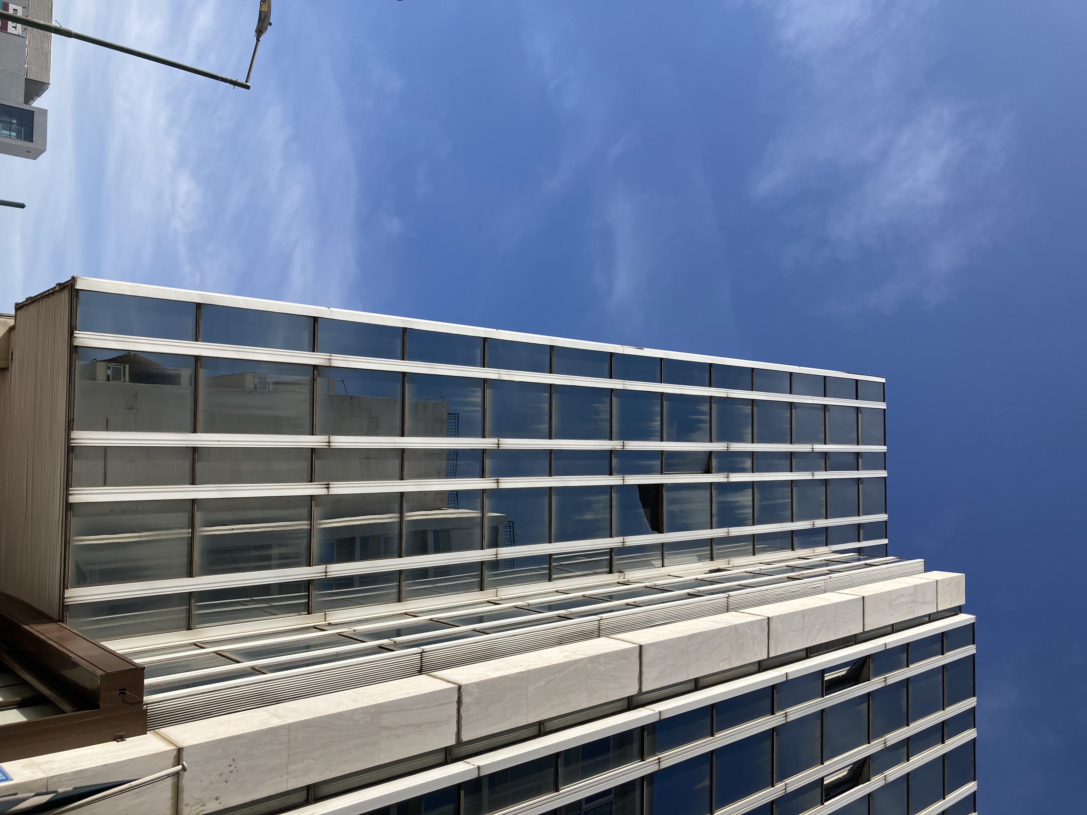

Κι όμως… περνάνε οι μήνες και το τζάμι στον 4^{ο} όροφο στην εξωτερική πλευρά του κτηρίου επί της Συγγρού 80-88, που στεγάζονται υπηρεσίες του Κεντρικού Τομέα της Περιφέρειας Αττικής ακόμα να επισκευαστεί…
Γι άλλη μια φορά η Περιφερειακή Αρχή επιδεικνύει τη σβελτάδα της σε ζητήματα ασφάλειας που αφορούν εργαζόμενους και πολίτες !!!!
Βλέπετε αυτά τα ζητήματα δεν λύνονται με fast track διαδικασίες…
Για το Δ.Σ.

Η ΠΡΟΕΔΡΟΣ  ΠΑΝΟΥΤΣΑΚΟΥ ΒΕΤΑ | Η ΓΕΝ. ΓΡΑΜΜΑΤΕΑΣ  ΠΑΓΑΝΕΛΗ ΑΡΙΑΔΝΗ

